信息科学技术学院实验报告

|  |  |  |  |  |  |  |  |  |
| --- | --- | --- | --- | --- | --- | --- | --- | --- |
| **课程名称** | | **UML与可视化建模** | | | | **班级** | | **16软件4班** |
| **实验名称** | | **UML之过程建模** | | | | **教导教师** | | **曾少宁** |
| **姓名** | **占城岚** | | | **学号** | **1614080902411** | | **日期** | **2019.3.18** |
|  |  | |  | | |  | |  | |

**一、实验目的**

1、掌握过程建模方法；

2、掌握活动图的画法。（Activity Diagram）

**二、实验设备与环境**

1、操作系统：Windows 10

2、建模工具：Visio 2013 、StarUML

**三、实验要求**

1、把基本流程和扩展流程的动作画为操作（Action）；

2、在出现分支的操作之后使用决策（Decision）节点。

**四、实验内容、程序清单及运行结果**

**1、实验内容：用Visio 2013建立项目的活动图**

**2、实验二：过程建模 – 活动图**

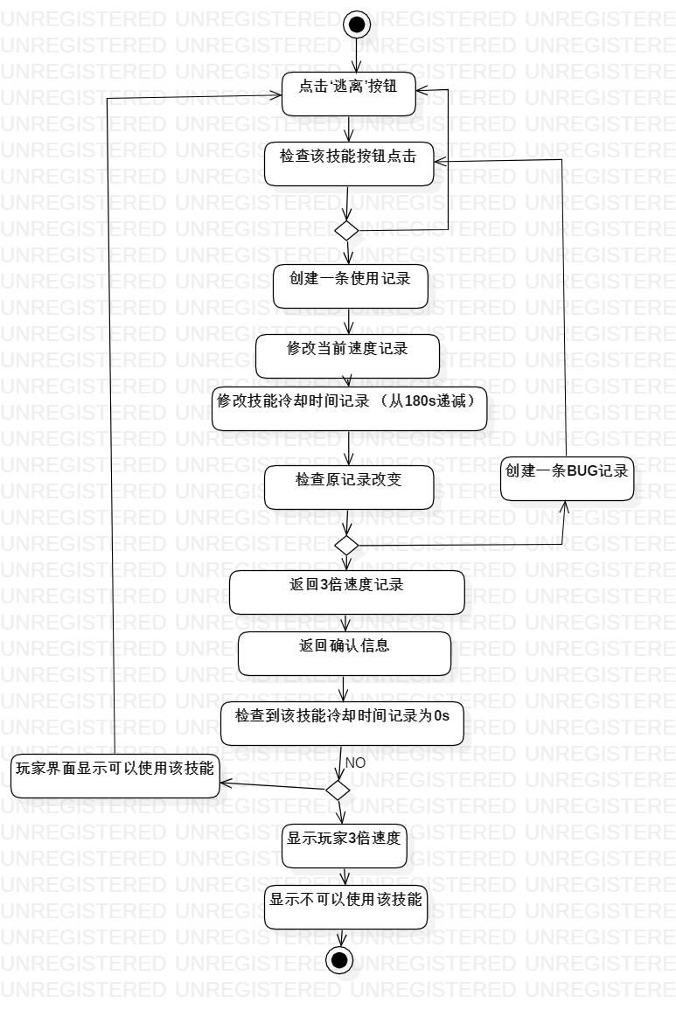

图1：学院制裁游戏逃离技能

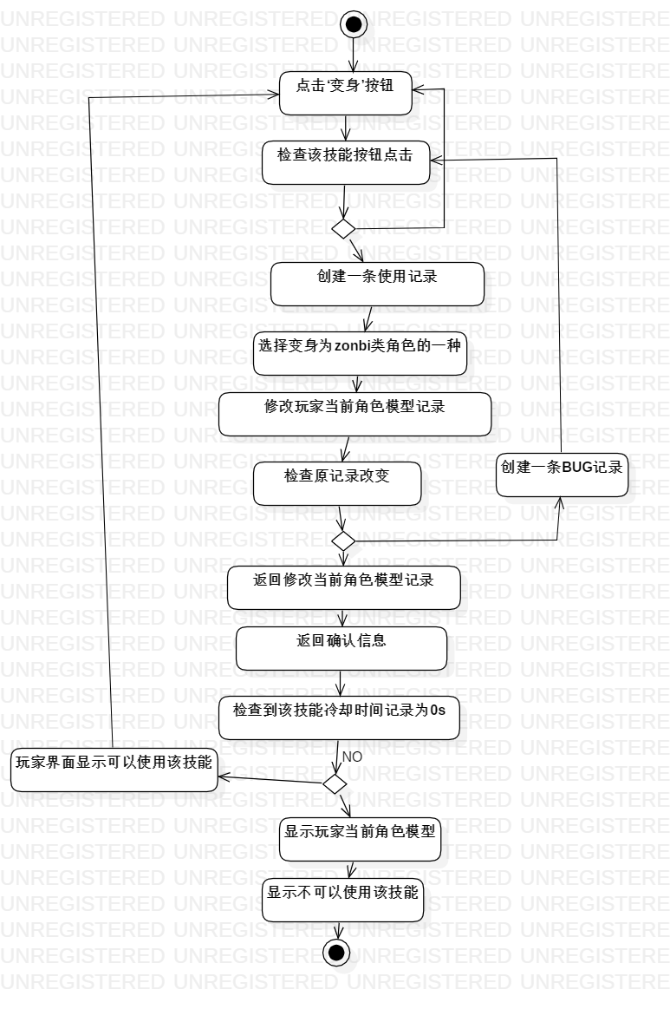

图2：学院制裁游戏变身技能

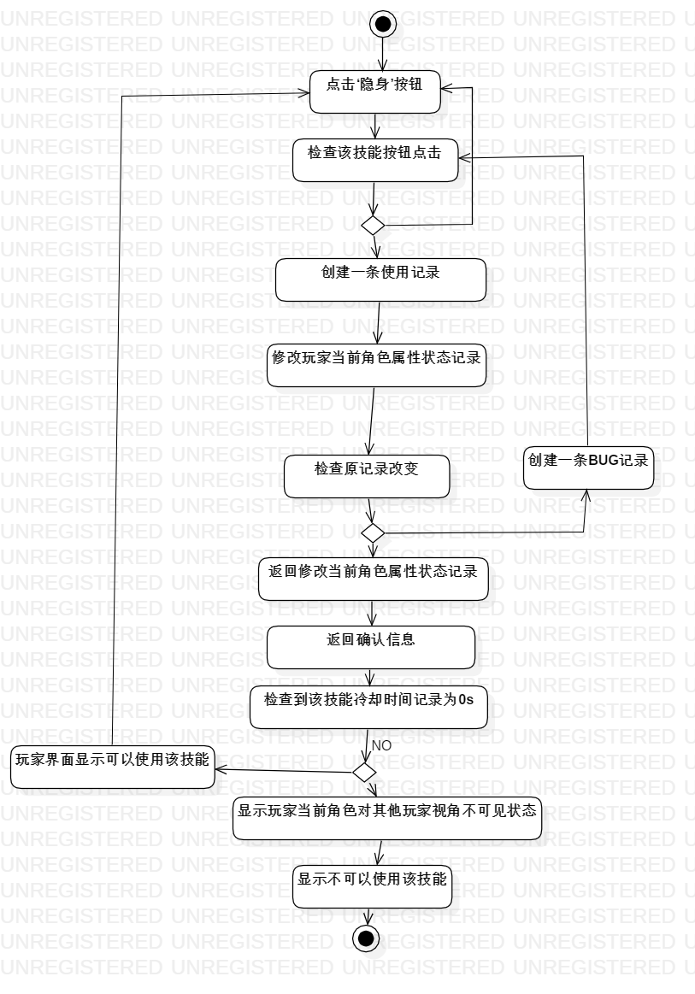

图3：学院制裁游戏隐身技能

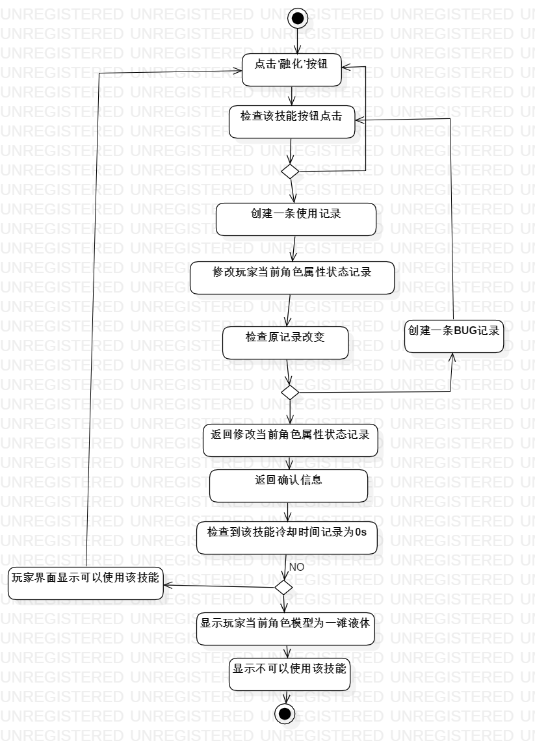

图4：学院制裁游戏融化技能

**五、实验体会**

**实验一：**

实验的总体难度不大，考察我们的基本的操作以及考察我们对建模的软件相应的功能概念的认知。虽然只是入门的实验，但是对于建模这门学科来说，却是敲门的第一砖，所以我们也应该对这次实验有着深刻的认识和认真对待的态度。